Tarefa
Instalar e configurar servidor DHCP Linux

- Configurando placa de rede
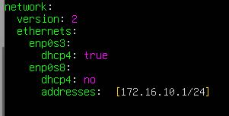

- Testando conectividade
Ping servidor
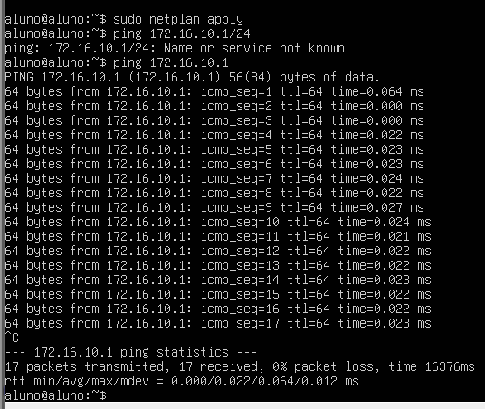

- Configurando DHCP
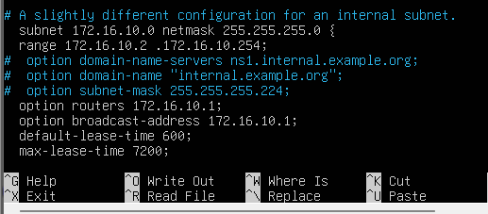

- Configurando interface
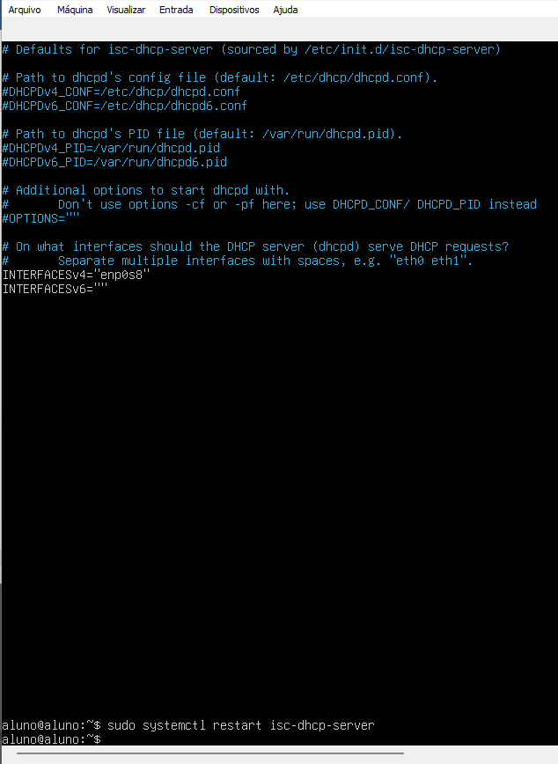
- Posteriormente foi corrigido a penúltima linha INTERFACESV4 (adicionando um recuo “tab” após sinal de =) e adicionado um comentário na linha de baixo (#INTERFACESV6).

- Servidor isc-dhcp-server rodando OK (reiniciado e status verde)
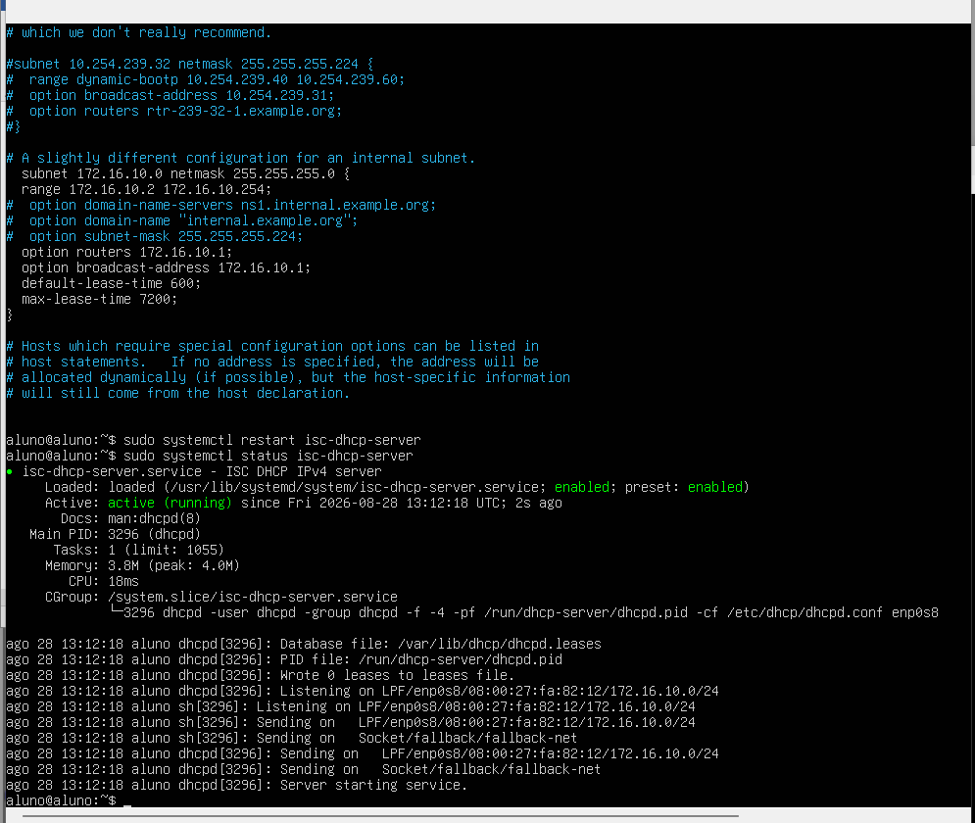

- Rodando Windows (VM)
Monitorando o Windows na rede
Abrindo o comando tail -f /var/log/syslog | grep “dhcp”
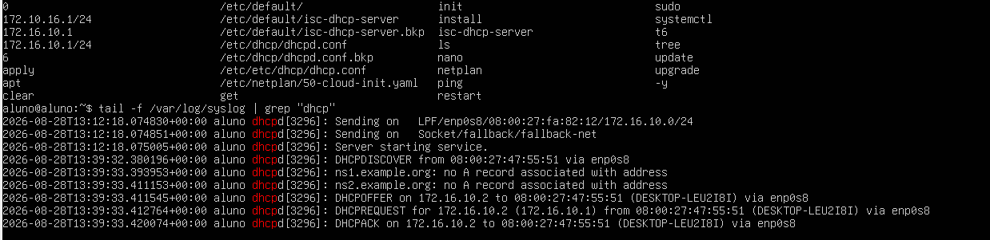

- CMD do Windows (complementar)
Ping no Windows
